INFORME DE FISCALIZACIÓN AMBIENTAL

EDIFICIO BANCO CHILE

DFZ-2018-1246-IX-PPDA

 | Nombre | Firma
Revisado y Aprobado | JEANETTE CAROCA OLIVARES
Elaborado | DIEGO MALDONADO BRAVO
DETALLES DE ACTIVIDAD DE FISCALIZACIÓN
FUENTES FIJAS

INFORMACIÓN DEL TITULAR.

Titular | Rut | Identificación de la actividad | Dirección
Comunidad Edificio Banco Chile | 70.501.300-4 | Edificio Banco Chile | Prat N° 717, Temuco

ANTECEDENTES DE LA ACTIVIDAD.

Instrumento | D.S. N°78/2009 MINSEGPRES, Plan de Descontaminación Atmosférica (PDA) de Temuco y Padre Las Casas.  D.S. N° 8/2010 MMA. Plan de descontaminación atmosférica por MP 2,5, para las comunas de Temuco y Padre Las Casas y de actualización del plan de descontaminación por MP 10, para las mismas comunas.
Tipo de Actividad | _x_ Inspección Ambiental __x_ Examen de la Información ____ Medición y Análisis
Fecha de la Actividad | Organismo encargado | Organismo Participante
29/03/2018  (Acta de inspección en Anexo 1). | Superintendencia del Medio Ambiente | -

DOCUMENTACIÓN SOLICITADA Y ENTREGADA.

N° | Documento solicitado | Plazo de entrega | Fecha entrega | Observaciones
1 | Pre evaluación de recambio de sistema de calefacción Edificio Banco Chile. | 29/03/2018 | 29/03/2018 | La Sra. Nayare Contreras (administradora del edificio) presenta durante la inspección un correo electrónico que da cuenta de las gestiones realizadas para evaluar el cambio de sistema de calefacción (Anexo 2).

HECHOS CONSTATADOS.

N° | Exigencia | Hecho constatado y examen de la información
 | D.S. N° 78/2009 MINSEGPRES, Artículo 3:  Artículo 3.- Para los efectos de este decreto se entenderá por:  “7) Caldera de Calefacción Grupal: es toda fuente estacionaria grupal destinada a la calefacción central de edificios, por agua caliente o por vapor.  8) Fuente Existente: aquella fuente estacionaria puntual o grupal que se encuentra instalada con anterioridad a la fecha de publicación del presente decreto en el Diario Oficial, siempre que cumpla la obligación de declarar sus emisiones dentro del primer año de vigencia del presente decreto”.  D.S. N° 8/2015 Ministerio de Medio Ambiente.  “ARTÍCULOS TRANSITORIOS  Primero: Las calderas existentes, sometidas al decreto supremo Nº 78/2009, del MINSEGPRES, deberán continuar cumpliendo con las disposiciones allí establecidas, hasta la fecha en que entre en vigencia lo dispuesto en el Capítulo IV del presente Decreto”. | - Se constata en la inspección ambiental realizada al Edificio Banco Chile, que en sala de calderas, se encuentran dos calderas de calefacción operativas que utilizan aserrín (biomasa) como combustible.  - Se verifica la existencia de dos libros de calderas de calefacción y agua caliente, con los siguientes datos:  - Caldera N° 1. Marca Gangarex, igneotubular, año de fabricación 1975, con registro N° 124 del Ministerio de Salud.  - Caldera N° 2. Marca Gangarex, igneotubular, año de fabricación 1975, con registro N° 202 del Ministerio de Salud.  - De acuerdo a los registros de la SMA, el Edificio Banco Chile, cuenta con calderas de calefacción consideradas como fuentes existentes y de calefacción grupal. Se adjunta comprobante de Declaración de emisiones del año 2010 (Anexo 3).
 | D.S. N° 78/2009 MINSEGPRES, Artículo 21:  “ Artículo 21.- Transcurridos doce meses, contados de la publicación en el Diario Oficial del presente decreto, las fuentes estacionarias puntuales y grupales, y calderas de calefacción grupales nuevas y existentes deberán medir sus emisiones de MP, mediante un muestreo isocinético realizado a plena carga, de acuerdo al Método CH – 5 (Resolución Nº 1.349, del 6 de octubre de 1997 del Ministerio de Salud, "Determinación de las Emisiones de Partículas desde Fuentes Estacionarias"), en cada una de las chimeneas de descarga a la atmósfera.  Para todos los efectos, se entenderá por plena carga a la medición efectuada a la capacidad máxima de funcionamiento de la fuente, independientemente del proceso de producción asociado, observándose los parámetros de seguridad especificados de acuerdo al diseño de la fuente y confirmados por los parámetros físicos de construcción de ella. Esta capacidad de funcionamiento será considerada como plena carga de la fuente” […]  D.S. N° 78/2009 MINSEGPRES, Artículo 23:  Artículo 23.- La periodicidad de los muestreos isocinéticos de emisiones de las fuentes puntuales y grupales, y calderas de calefacción grupales, quedará definida de manera diferenciada por tipo de combustible, como se muestra a continuación:  Tabla Nº11. Periodicidad de los muestreos isocinéticos requeridos para acreditar Emisiones. | - La Sra. Nayare Contreras, administradora del edificio, al ser consultada durante la inspección por la realización de mediciones isocinéticas a las calderas, informa al fiscalizador de la SMA, que durante el año 2017 no se realizaron mediciones isocinéticas, debido a que se encuentra en evaluación el cambio del sistema de calefacción actual del edificio (calderas a biomasa) por una tecnología Aerotérmica.  - La Sra. Contreras presenta durante la inspección un correo electrónico de fecha 16 de marzo del 2018 del Sr. Carlos Farfal de la empresa Esoval, que señala básicamente los requerimientos para la pre evaluación del sistema de calefacción para el edificio Banco Chile. Ver anexo 2.  - De acuerdo a lo señalado en el artículo 23 del D.S. N° 78/2009 MINSEGPRES, esta fuente debe realizar los muestreos isocinéticos cada 12 meses.
  Tipo de fuente | Tipo de combustible | Periodicidad
  Fuentes puntuales | Cualquier tipo | 12 meses
  Fuentes Grupales y Calderas de Calefacción | Petróleo diésel o kerosene | Cada 36 meses
  Fuentes Grupales y Calderas de Calefacción | Gas natural, Gas licuado, Gas de ciudad u otros similares | Exentas de acreditarse
  Fuentes Grupales y Calderas de Calefacción | Biomasa (leña, aserrín, viruta, briquetas, etc.) | Cada 12 meses.

REGISTRO FOTOGRÁFICO.

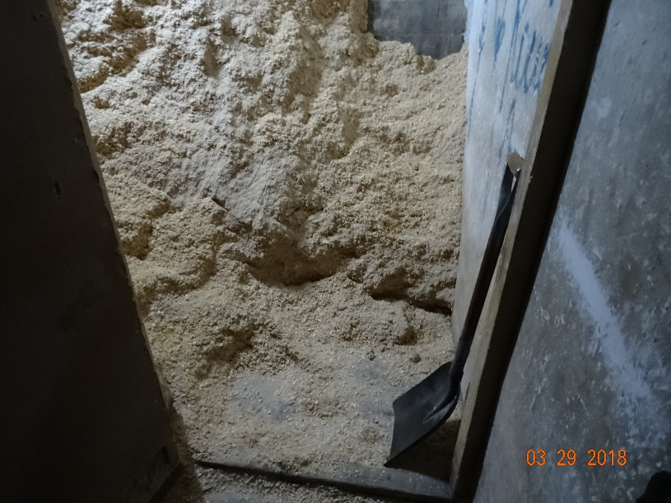 |  | 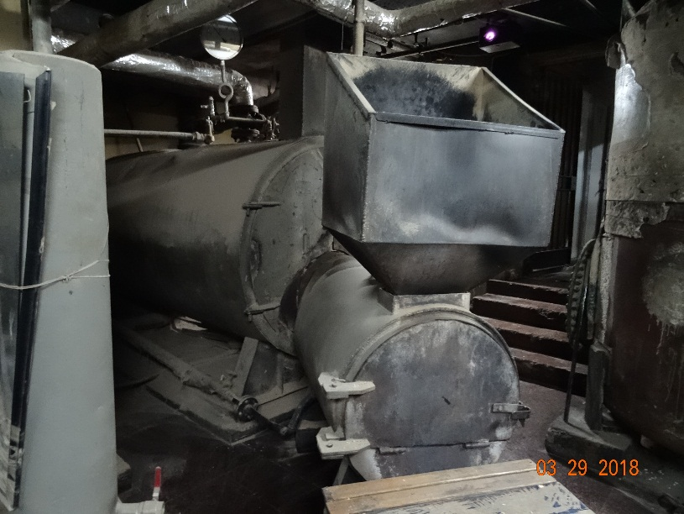
Fotografía N°1 | Fecha: 29/03/2018. | Fotografía N°2 | Fecha: 29/03/2018.
Descripción: Fotografía del lugar de acopio del aserrín que se utiliza como combustible para las calderas de calefacción del Edificio Banco Chile. |  | Descripción: Imagen de una de las calderas de calefacción del Edificio Banco Chile de Temuco.

CONCLUSIONES.

Como resultado de las actividades de fiscalización ambiental realizada al Edificio Banco Chile en el marco del Programa de Fiscalización 2018 del PDA Temuco y Padre Las Casas (D.S. N° 78/2010 MINSEGPRES y D.S. N° 8/2015 MMA) en la siguiente tabla se da cuenta de los siguientes hallazgos.

Se debe tener presente que este mismo edificio de uso residencial y comercial ubicado en el centro de la ciudad de Temuco cuenta con inspecciones anteriores por PDA, siendo la penúltima inspección realizada con fecha 02 de junio del 2017, cuyo informe técnico fue derivado a la División de Sanción y Cumplimiento.

N° Hecho constatado | Artículo | Conclusión
2 | D.S. N° 78/2009 MINSEGPRES, Artículo 21 y 23:  “ Artículo 21.- Transcurridos doce meses, contados de la publicación en el Diario Oficial del presente decreto, las fuentes estacionarias puntuales y grupales, y calderas de calefacción grupales nuevas y existentes deberán medir sus emisiones de MP, mediante un muestreo isocinético realizado a plena carga, de acuerdo al Método CH – 5 (Resolución Nº 1.349, del 6 de octubre de 1997 del Ministerio de Salud, "Determinación de las Emisiones de Partículas desde Fuentes Estacionarias"), en cada una de las chimeneas de descarga a la atmósfera” […]  Artículo 23.- La periodicidad de los muestreos isocinéticos de emisiones de las fuentes puntuales y grupales, y calderas de calefacción grupales, quedará definida de manera diferenciada por tipo de combustible, como se muestra a continuación:  Tabla Nº11. Periodicidad de los muestreos isocinéticos requeridos para acreditar Emisiones. | La unidad fiscalizable Edificio Banco Chile de la comuna de Temuco no acredita la realización de las mediciones isocinéticas correspondiente al año 2017 para ninguna de las dos calderas de calefacción que utilizan aserrín como combustible.  Tener presente que en inspecciones anteriores no se han presentado los respectivos informes isocinéticos correspondientes a los años 2015 y 2016.  A la fecha del presente informe en sistema RETC, no hay registro de mediciones isocinéticas reportadas, asociadas al Edificio Banco Chile.
  Tipo de fuente | Tipo de combustible | Periodicidad
  Fuentes puntuales | Cualquier tipo | 12 meses
  Fuentes Grupales y Calderas de Calefacción | Petróleo diésel o kerosene | Cada 36 meses
  Fuentes Grupales y Calderas de Calefacción | Gas natural, Gas licuado, Gas de ciudad u otros similares | Exentas de acreditarse
  Fuentes Grupales y Calderas de Calefacción | Biomasa (leña, aserrín, viruta, briquetas, etc.) | Cada 12 meses.

ANEXOS.

N° Anexo | Nombre Anexo
1 | Acta de inspección ambiental de fecha 29 de marzo del 2018.
2 | Correo electrónico Sr. Carlos Farfal - Esoval de día 16 de marzo del 2018 y anexo.
3 | Comprobante de Declaración de emisiones año 2010.

